<http://www.aheike.com/>   这就是黑客，你们伤不起啊    呵呵！！！  
入侵这个垃圾站完全是个意外，在百度看到他在打广告，说什么手机监听，开房记录查询！  
好像有点像间谍，吓人！！  
检测结果如下  
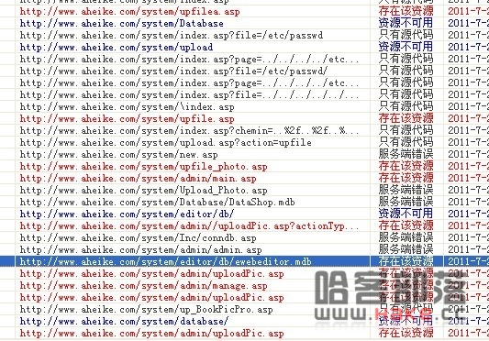   
看起来好多可以利用的吗，mdb数据库呵呵  但是都不可以下载，  
为什么呢？因为他把mdb数据直接转换成asp 也就是说你传上去个mdb文件就解析成asp一样（没深虑）  
就像这样  
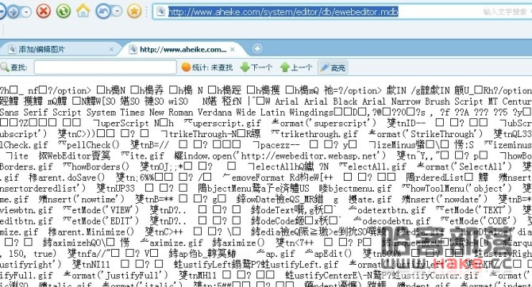   
还发现<http://www.aheike.com/system/admin/DataBackup/1.asp>  
看起来是个图片  但是他是个合并的一句话  
  
<http://www.aheike.com/system/upload.asp>  
还有这个上传但是这个body内容删除了，然后找群里要了个文件自己构造了下，结果突破不了  
    
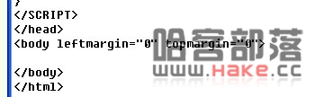   
  
最后还是工具帮了我，邪恶的工具啊  
  
<http://www.aheike.com/system/up_BookPicPro.asp>     
  
直接弹出JS脚本   上传成功，呵呵    然后直接用明小子上传得到webshell  
  
  
**然后挂黑页删人！！！！**  
  
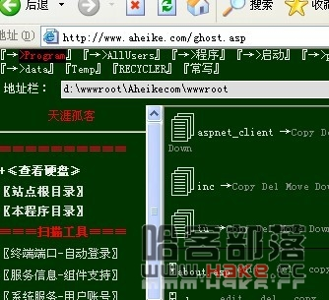[[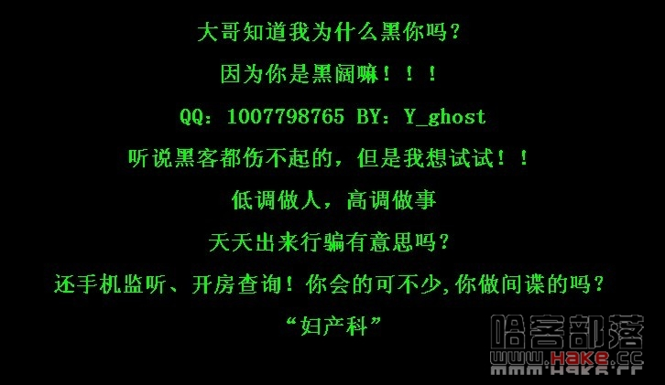](http://www.aheike.com/)](http://www.aheike.com/)  
  
  
**后来此S,B把站就留了俩页面继续行骗，唉  ！！！**  
  
**这B最后把网站只留了两个静态页**  
  
**服务器没有WS组建，不支持aspx所以没在继续要不直接拿服务器格盘！！**